Инструкция по сборке
Кровать «Адель»
0,9м 1,2м 1,4м
Возможна сборка левого и правого варианта.
Тахта | Габаритные размеры, мм. |  |  | Размеры спального места, мм.
 | Длина | Ширина | Высота | Длина | Ширина | Высота
0,9 | 2105 | 995 | 720 | 2030 | 920 | 445
1,2 | 2105 | 1295 | 720 | 2030 | 1220 | 445
1,4 | 2105 | 1495 | 720 | 2030 | 1420 | 445
№ дет. | Наименование | Кол-во
1 | Спинка большая | 1
2 | Спинка малая | 1
3 | Царга боковая | 1
4 | Царга ножная | 1
5 | Упор | 2
6 | Прокладка для механизма | 2
7 | Дно (сдвоенное) | 1
8 | Матрац | 1
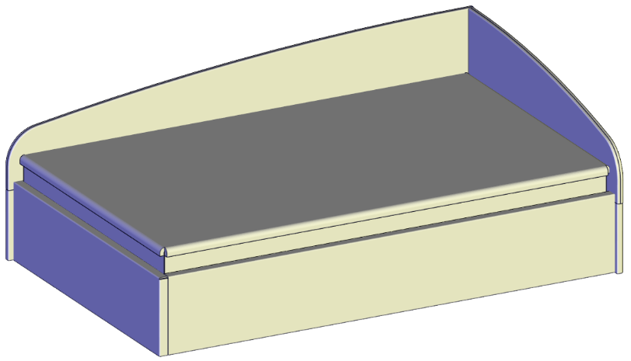
Ведомость деталей

1 | Механизм подъема* | 2 | Уголок №420 | 3 | Гайка М6 | 4 | Шайба М6 | 5 | Болт мебел. М6х25
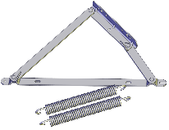  1 комплект |  | 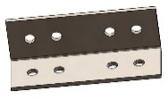  4 шт. |  | 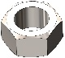  12 шт. |  | 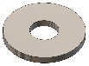  4 шт. |  | 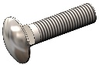  8 шт.
6 | Болт мебел. М6х40 | 7 | Болт мебел. М6х70 | 8 | Болт с шестигр. гол. М6х20 | 9 | Болт с шестигр. гол. М6х40 | 10 | Болт с шестигр. гол. М6х60
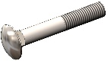  2 шт. |  | 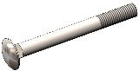  2 шт. |  | 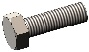  12 шт. |  | 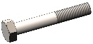  2 шт. |  | 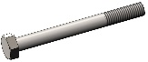  - шт.
*Механизм подъема комплектуется: 0,9м – с 3-я пружинами, 1,2м – с 3-я пружинами, 1,4м – с 4-я пружинами.
Из-за большого веса и крупных габаритов деталей тахты сборку должны производить не менее двух сборщиков. Сборку производить на ровной поверхности, постелив плотную бумагу или ткань. Для сборки необходимо иметь инструмент: молоток, гаечный ключ на 10 мм. При сборке избегайте неосторожных ударов и чрезмерных усилий.
Последовательность сборки:
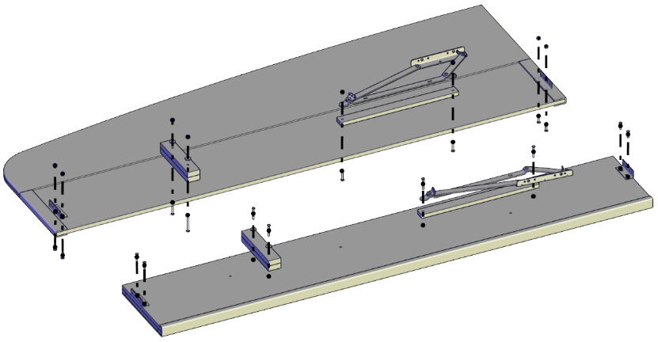  100  7  6  2  9  8  5  4  3  1  1  8  6 | К царге боковой (дет.3) прикрепите уголки №420 (поз.2) болтами М6х20 (поз.8). Установить механизм подъема на царгу боковую (дет.3), через прокладку для механизма (дет.6) и закрепить при помощи болтов М6х40 (поз.9) и гаек М6 (поз.3). Закрепить упор (дет.5) на царге боковой с помощью болтов М6х60 (поз.10). К спинке большой (дет.1) прикрепите уголки №420 (поз.2) болтами М6х25 (поз.5) и гайками М6 (поз.3). К спинке большой (дет.1) установить механизм подъема, через прокладку для механизма (дет.6) и закрепить при помощи болтов М6х40 (поз.6) и гаек М6 (поз.3). Закрепить упор (дет.5) на спинке большой с помощью болтов М6х70 (поз.7).
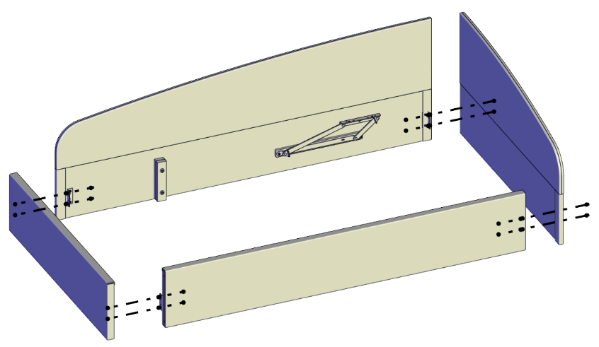  3  8  4  2  3  1 | Соедините детали1,2,3,4. Спинку малую (дет.2) прикрепите к спинке большой (дет.1) и царге боковой (дет.3) через уголки болтами М6х25 (поз.5) с гайками М6 (поз.3). Царга ножная (дет.4) крепится через уголки болтами М6х20 (поз.8)
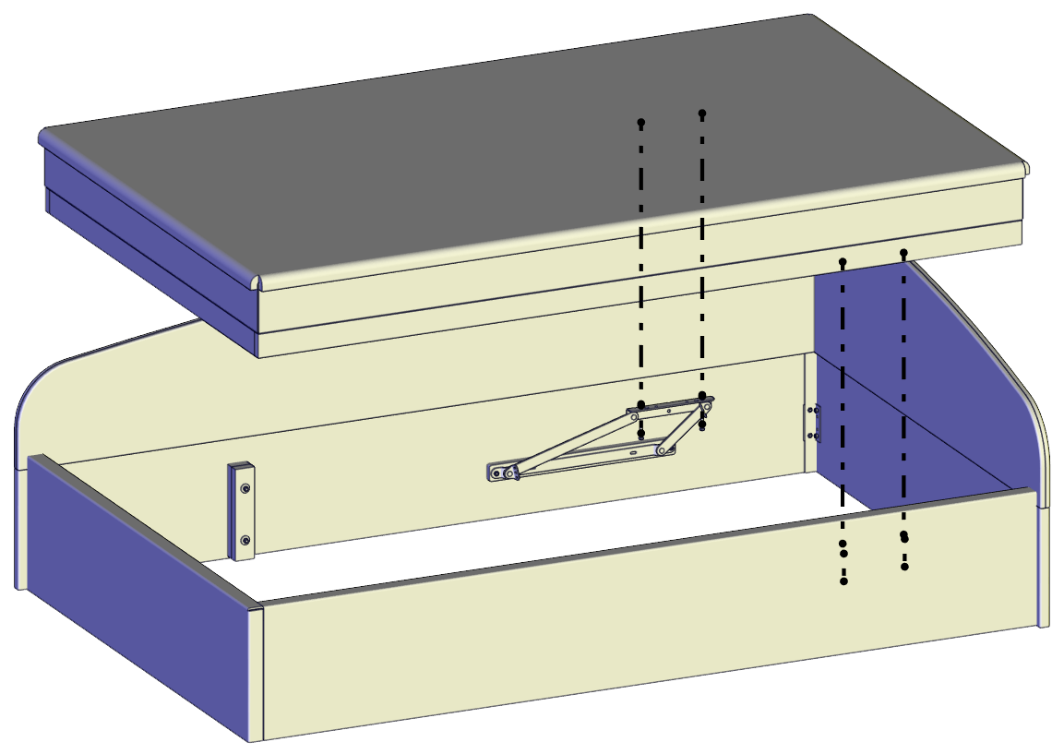  5  8 | Установите матрац (дет.8) и закрепите его болтами М6х20 (поз.8). Оденьте пружины на механизмы подъема (количество пружин отличается*).
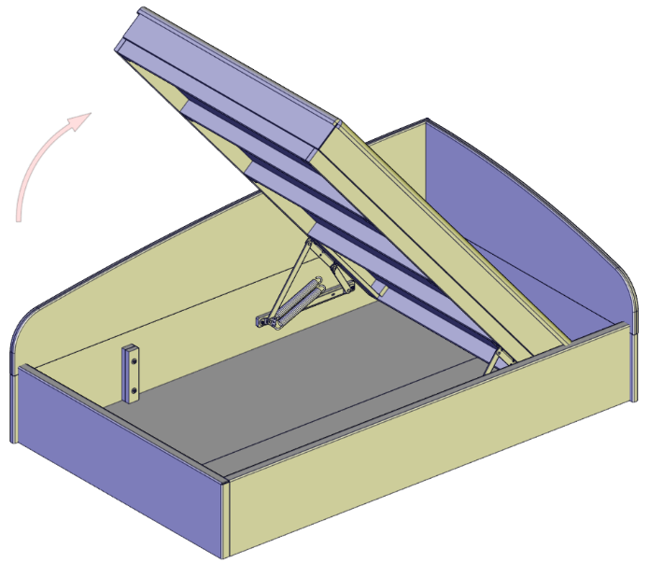  7 | Вложите дно кровати (дет.7) под упоры.

